**Муниципальное бюджетное общеобразовательное учреждение средняя общеобразовательная школа № 40 г. Липецка**

**Методическая разработка**

**«Игровые упражнения для профилактики зрительного утомления у детей с нарушением зрения»**

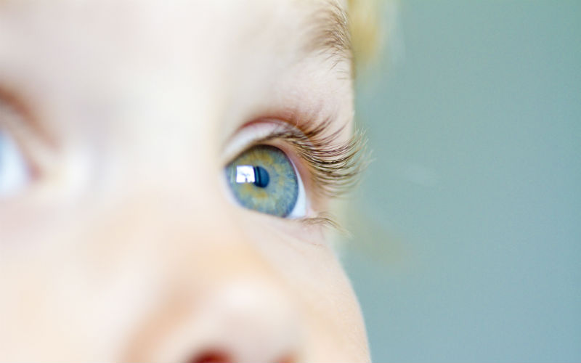

Подготовил:

учитель-дефектолог

Апарина А.А.

В настоящее время вызывает большую обеспокоенность ухудшение состояния здоровья детей, растет процент детей с хроническими заболеваниями, с проблемами в развитии. Поэтому важно использовать в работе с детьми дошкольного возраста здоровьесберегающие технологии, которые способствуют укреплению здоровья, профилактике утомления и различных заболеваний.

В этом случае большим подспорьем в работе может стать использование разных видов динамических пауз. При использовании разных видов гимнастики: зрительной, пальчиковой, двигательной – организм включает в работу дополнительные «динамические резервы» для преодоления усталости и переутомления. Быстрое наступление утомления снижает работоспособность детей. Специалисты доказали, что использование разных видов гимнастики – крайне эффективное средство обеспечения работоспособности детей и борьбы с утомлением.

Гимнастика для глаз имеет многоцелевое назначение: она обеспечивает улучшение кровоснабжения тканей глаза, повышает эластичность и тонус глазных мышц и глазодвигательных нервов, укрепляет мышцы век, снимает переутомление зрительного аппарата, развивает способность к концентрации взгляда на ближних объектах, повышает способность зрительного восприятия и оценки объектов окружающего пространства, корректирует функциональные дефекты зрения.

Ее необходимо проводить не только в коррекционных учреждениях, но и с детьми, посещающими общеобразовательные детские сады.

Зрительная гимнастика проводится несколько раз в течение дня от 3-х до 5-ти минут. Можно проводить гимнастику в бытовой, игровой деятельности, на прогулке, перед занятиями, во время занятий, между занятиями.

Гимнастику для глаз проводят со всеми детьми или индивидуально во всех возрастных группах. Для привлечения внимания детей мы используем стихи и пособия, которые превращают гимнастику в игру.

Рекомендуются следующие **упражнения зрительной гимнастики**, при этом двигаются только глаза, голова неподвижна:

* + **«Темное расслабление».** Закрыть ладонями глаза, добиваясь идеального черного цвета в глазах.
  + **«Диагонали».** Направить взор в левый нижний угол (взор в сторону плеча), затем моргнуть 3 раза, то же самое повторить, направляя взор в правый нижний угол. Затем перевести взор в левый верхний угол, поморгать 3 раза, то же самое повторить с переводом взора в правый верхний угол.
  + **«Удивление».** Сильно зажмурить глаза, посмотреть в темноту. Затем широко открыть глаза, сделать удивленный вид.
  + **«Расслабление».** Сильно зажмурить глаза, затем расслабить лоб и веки.
  + **«Моргание».** Быстро закрывать и открывать глаза.
  + **«Вертикали».** Перемещать взор то вверх, то вниз (не поднимая и не опуская головы).
  + **«Горизонтали».** Перемещать взор то влево, то вправо (не поворачивая головы).
  + **«Вращение».** Вращать глазами почасовой стрелке, затем в обратную сторону. Закрыть глаза, отдохнуть.
  + **«Косые глаза».** Переводить взгляд с дальнего предмета на кончик носа и обратно в медленном темпе (30-40 с).
  + **«Метка на стекле».** Смотреть на метку на стекле окна, то на предмет вдали на линии взора. Вместо метки можно смотреть на близко стоящий предмет.
  + **«Круговые движения головы».** Очень медленно производить круговые движения головой в одну сторону, затем в другую. Взглядом охватить как можно большее пространство.
  + **«Двоение в глазах».** Смотреть на конец указательного пальца вытянутой руки. По средней линии лица приближать палец, не сводя с него глаз, пока палец не начнет двоиться.

Показ предмета для зрительной гимнастики осуществляется в медленном темпе, чтобы ребенок до конца проследил движение предмета, который должен быть ярким, не очень большим. Предмет показывается чуть выше уровня глаз детей, не должен сливаться по цвету с одеждой педагога и окружающей обстановкой.

Педагоги обучают новой гимнастике с использованием атрибута. Затем уже знакомую гимнастику дети выполняют самостоятельно с индивидуальными пособиями.

При подборе элементов движений педагогу необходимо учитывать возраст детей, дозировку выполнения упражнений:

* Для детей младшей группы – 2-3 раза;
* Для детей средней группы – 3-4 раза;
* Для детей старшей группы – 5-6 раз;
* Для детей подготовительной группы – 6-8 раз.

В игровой форме можно проводить самомассаж, снимать зрительное напряжение.

1. **«Пальминг».** Смысл в том, чтобы изолировать глаза от внешних зрительных впечатлений и погрузить их в темноту. Пальминг можно выполнять сидя, лежа, стоя. Прикрыть глаза разогретыми ладонями, которые складываются крест–накрест. Педагог произносит текст. В этот момент может звучать спокойная, тихая музыка.

Реснички опускаются…

Глазки закрываются…

Мы спокойно отдыхаем…

Сном волшебным засыпаем…

Дышится легко… ровно… глубоко…

Наши руки отдыхают…

Отдыхают… засыпают…

Напряженье улетело…

И расслаблено все тело…

Будто мы лежим на травке…

На зеленой мягкой травке…

Греет солнышко сейчас…

Руки теплые у нас…

Жарче солнышко сейчас…

Ноги теплые у нас…

Дышится легко… ровно… глубоко…

*Длительная пауза. Дети выводятся из «Волшебного сна».*

Мы спокойно отдыхали,

Сном волшебным засыпали…

*Громче, быстрее, энергичнее:*

Хорошо нам отдыхать!

Но пора уже вставать!

Крепче кулаки сжимаем,

Их повыше поднимаем.

Потянуться! Улыбнуться!

Всем открыть глаза и встать!

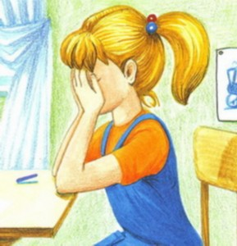

1. **Раскачивание и повороты.** Перенося вес тела то на одну, то на другую ногу, плавно и ритмично раскачиваться из стороны в сторону. Отводя слегка приподнятые руки как можно дальше назад, одновременно поворачивайте то в одну, то в другую сторону туловище, плечи и голову.

Море волнуется раз,

Море волнуется два,

Море волнуется три,

На месте фигура замри!

**Пальцевые повороты.** Ладонь с разведенными пальцами поднести к лицу. Поворачивать голову, направив взгляд сквозь пальцы вдаль. Повторить 15 раз.

Поставить указательный палец перед своим носом, поворачивать голову из стороны в сторону, направив взгляд мимо пальца.

Если головой вертеть

И на палец не глядеть,

Палец быстро убегает

Почему – никто не знает.

1. **Световые ванны.** На свежем воздухе, закрыв глаза, встать лицом к солнцу, поворачивать голову то в одну, то в другую сторону.

Глазки солнцу покажи,

«Здравствуй!» – солнышку скажи.

1. **Моргание.** Закрыть глаза, подумать о чем-нибудь приятном. Открыть глаза, поморгать ими так, как бабочка машет крыльями.

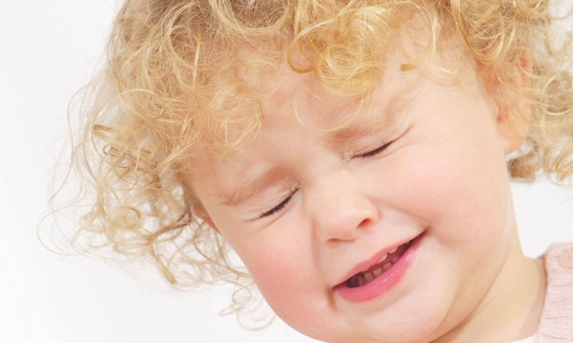

1. **Массажный тренинг «Третий глаз».**

Мы начнем сейчас тренаж:

«Делай сам себе массаж».

Пальчик ставим между глаз

И вращаем влево,

Повторяем еще раз

Все движенья смело.

В другую сторону сейчас

Вращаем пальчик еще раз.

1. **Глазодвигательные тренинги.** Перемещать взгляд на предметы, подвешенные в разных местах комнаты: игрушки, буквы, цифры.
2. **Точечный массаж.** Большими пальцами обеих рук надавливаем на точку на расстоянии 1 см от внутреннего угла глаза. Большими пальцами обеих рук надавливаем на точку на расстоянии в 1 см от внешнего угла глаза.
3. **«Прищепочки».** Большими и указательными пальцами обеих рук сдавливаем кожу бровей от переносицы к вискам.

Затраты времени на упражнения измеряются минутами, а польза от подобного рода деятельности для здоровья ребенка неоценима.

